Guía de aprendizaje PIE
Nombre del Estudiante |  |  | Curso: 7 año A
Nombre del Estudiante |  |  | Fecha: Semana 6 al 09-04
Unidad: 0 | Poesía: “Era una tarde”
O.A.(s) Adaptado: | Analizar aspectos relevantes de diversos poesías para profundizar su comprensión: explicando cómo el lenguaje poético que emplea el autor apela a los sentidos, sugiere estados de ánimo (OA 5 – Unidad 2 – Sexto Básico)
Docente: | Katherine Artilleria Garcia  Docente PIE | Asignatura: | Lenguaje y comunicación

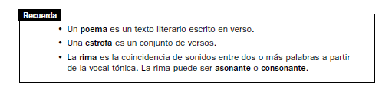

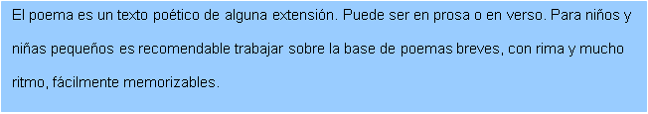
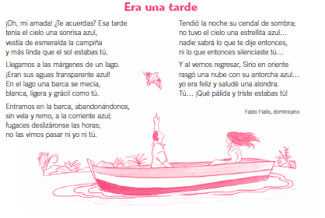

- ¿Cómo es la tarde que señala el hablante lirico? Descríbela con tus palabras.
__________________________________________________________________________________________________________________________________________________________________

- ¿Qué tipo de rima predomina en el poema?

- Respecto del poema completa la siguiente tabla.
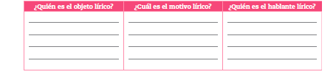
- ¿Cuál es el estado de animo que predomina en el poema? Explica
____________________________________________________________________________________________________________________________________________________________

- Une los versos con las figuras literarias correspondientes.
